Úlohy zadané žiakom počas samoštúdia 30.3.-3.4.2020
Občianska náuka (7.A + 7.B)

Náboženská štruktúra v ľudskej spoločnosti (prepísať do zošita)
Náboženstvo – systém názorov založených na viere
- ľudia ho môže vykonávať individuálne alebo skupinovo
- každé náboženstvo má svoje normy, kódexy (Desatoro)
Znaky náboženstva – 1. viera
- 2. náboženské symboly ( 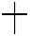, , 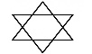)
- 3. náboženské úkony a rituály (krst, svätá omša, ramadán, obriezka)

Delíme ich do 2 skupín – 1. monoteistické – viera v 1 boha (kresťanstvo, islam, judaizmus)
- 2 .polyteistické – viera vo viacerých bohov (hinduizmus, šintoizmus)
- ten, kto v nič neverí, je ATEISTA

Najznámejšie náboženstvá na Zemi sú:
1. Kresťanstvo – počet vo svete 1,3 miliardy
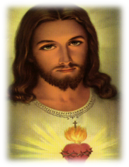
uznáva jediného Boha v 3 osobách (Otec, Syn, Duch svätý)
posvätná kniha – Biblia,
- má 3 vetvy – katolíci, protestanti, pravoslávni

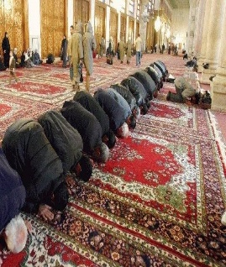
2. Islám – počet vo svete 1,9 miliardy, založil ho prorok Mohamed
- vyznávač sa nazýva moslim
- vyznávajú jediného boha Alaha
- posvätná kniha – Korán
-majú 5. základných povinností- 5x za deň sa modliť, almužna, mesačný pôst ramadán (môžu jesť a piť len po západe slnka), púť do Mekky, nesmú jesť bravčové mäso, piť alkohol ani fajčiť)
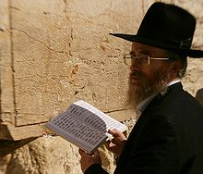
3. Judaizmus –najstaršie náboženstvo, počet veriacich je 15 miliónov
vyznávači sa nazývajú židia
- veria v boha Jahve
- posvätná kniha – Tóra

